**Jaką budżetową wersję głośników do samochodu wybrać? Przedstawienie zestawu ground zero.**

**Wybór głośników do samochodu to nie jest decyzja, którą powinno podjąć się bez namysłu. Szczególnie jeśli w samochodzie będzie spędzać kilka godzin dziennie. Warto zastanowić się i podjąć decyzję właściwą — łączącą jakość, a także dostępny budżet na zakup głośników.**

**Dlaczego warto wybrać głośniki ground zero?**

Głośniki **ground zero** to idealne rozwiązanie dla osób, które cenią sobie dobry dźwięk muzyki, a także radia w samochodzie i jednocześnie nie chcą wydawać pary tysięcy złotych na system audio w ich samochodzie. Głośniki te cechują się przyjemnym brzmieniem, a także bardzo dobrą ceną w porównaniu do innych systemów audio.

Warto zauważyć również, że jakość ich wykonania również jest bardzo dobra - ich wytrzymała konstrukcja sprawia, że będą one służyć bardzo długo jak i ich głośność pozwoli na komfortowe cieszenie się muzyką w samochodzie nawet w środku korku i hałasu trąbiących na siebie nawzajem kierowców.

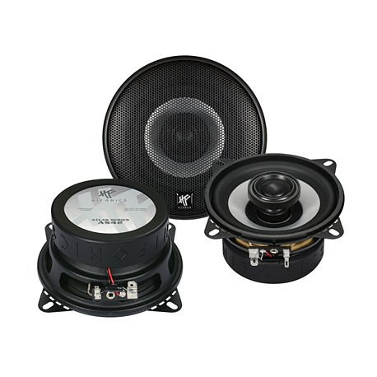

**Ground zero to idealne rozwiązanie na mniejszą kieszeń.**

Szukając odpowiedniego systemu nagłośnienia zawsze najpierw patrzymy na cenę - chyba, że potrzebujemy idealnego dzwięku - wtedy cena jest zazwyczaj ostatnia jednak w większości wypadków odgrywa ona bardzo duże znaczenie. Głośniki [ground zero](https://centrumaudio.pl/242_ground-zero) to odpowiednie rozwiązanie dla osób, które chcą cieszyć się wysoką jakością głośników, a jednocześnie cenią sobie niską i dostępna dla każdego cenę.

Głośniki te świetnie sprawdzą się również w łódkach, a także innych miejscach, które nie są samochodem osobowym. Wiele osób wybiera je także do innych zastosowań, takich jak na przykład garaże, czy na przykład wyższej klasy autobusy. Warto zauważyć, że głośniki te z racji tego, że sprawdzają się w bardzo wielu miejscach to na pewno zaspokoją również twoje potrzeby.